八年级新教材《第十二章 简单机械》单元测试题（一）
答案
一、选择题
1、B 2、A 3、A 4、B 5、C 6、C 7、C 8、C
9、D 10、B 11、A 12、A 13、D 14、A 15、D

二、填空题
1、 F₁L₁＝F₂L₂（动力×动力臂＝阻力×阻力臂） 省力 费力 省力
2、 定滑轮 动滑轮
3、 1:6 12
4、 2.4 大于
5、 乙 F₁=F₃>F₂
6、 后轮 省力．
7、 省力 改变力的方向
8、 2000 400
9、 抛石机 盘山公路 抛石机
10、100g 6.0N

三、作图题
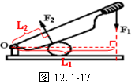
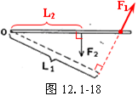
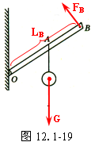
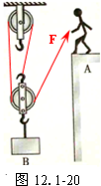

四、实验题
4、（1）左 便于测量力臂
（2）3
（3）变大 该力的力臂变短了（此时的力臂不是OC了）
2、（1）匀速 60
（2）A 在其他条件相同时,斜面的倾斜程度越大,斜面的机械效率越高(或大);或在其他条件相同时,斜面的机械效率与斜面的倾斜程度有关
（3）控制变量法
（4）斜面的粗糙程度、木板的长度、拉木块的速度、木板的面积等

五、计算题
1、解：（1）拉力F所做的有用功为：
W_{有}＝Gh=900N×5m＝4500J
（2）拉力F移动的距离S为：
S＝3h＝3×5m＝15m
拉力F所做的总功为：
W_{总}＝FS＝400N×15m＝6000J
则拉力F做功的功率P为：
P＝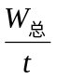＝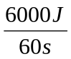＝100W
（3）滑轮组的机械效率为：
η＝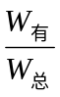＝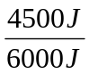＝0.75＝75%
1、解：（1）W_{总}＝FS＝F·2h＝500N×2×1m＝1000J
P＝ ＝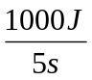＝200W
（2）W_{有}＝Gh＝mgh＝70kg×10N/kg×1m＝700J
η＝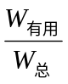＝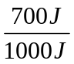＝70％
（3）W_{额}＝W_{总}－W_{有}＝1000J－700J＝300J
因为W_{额}＝fs
所以f ＝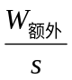＝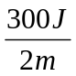＝150N
3、解：（1）G ＝m g ＝5100 kg×10 N / kg ＝5.1×10⁴ N
p_{甲}＝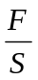＝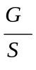 ＝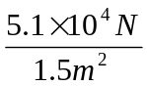＝3.4×10⁴ Ｐa
（2）S ＝ v t ＝4 m/s×＝240 m
W_{总}＝P t ＝60000 W×60 s＝3.6×10⁶ J
W_{有用} ＝W_{总}η＝3.6×10⁶J×80％＝2.88×10⁶ J
F_{牵引力} ＝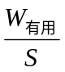＝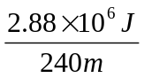＝12000N
推土机做匀速运动，所以
f ＝F_{牵引力}＝12000N

